董家口VTS服务指南

一、VHF程序
（一）分区
董家口交管中心VTS区域为1个区，工作频道：VHF CH12，在董家口交管中心VTS区域船舶应呼叫董家口交管中心，并必须在VHF CH12频道上保持守听。
（二）其他频道
港口调度 VHF CH68
引航 VHF CH11
（三）VTS覆盖区域
董家口VTS覆盖区域是指董家口VTS第一报告线、G点(35°27＇11.5″N/119°50′49″E）和F点（35°27＇11.5″N/119°58′15.5″E）连线、主航道南边界线、禁航区边界线与港区岸线围成的可航水域。但港池水域及码头前沿水域雷达不能有效覆盖：
第一报告线：A点（35°38＇24″N/120°04′12″E）和B点（35°38＇24″N/120°01′36″E）两点连线（正横青石栏灯桩）；

第二报告线：C点（35°23＇N/120°03′E）、D点（35°18′N/119°57′E）和E点（35°35′N/119°38′E）三点连线。
示意图（本图不可用于航海）：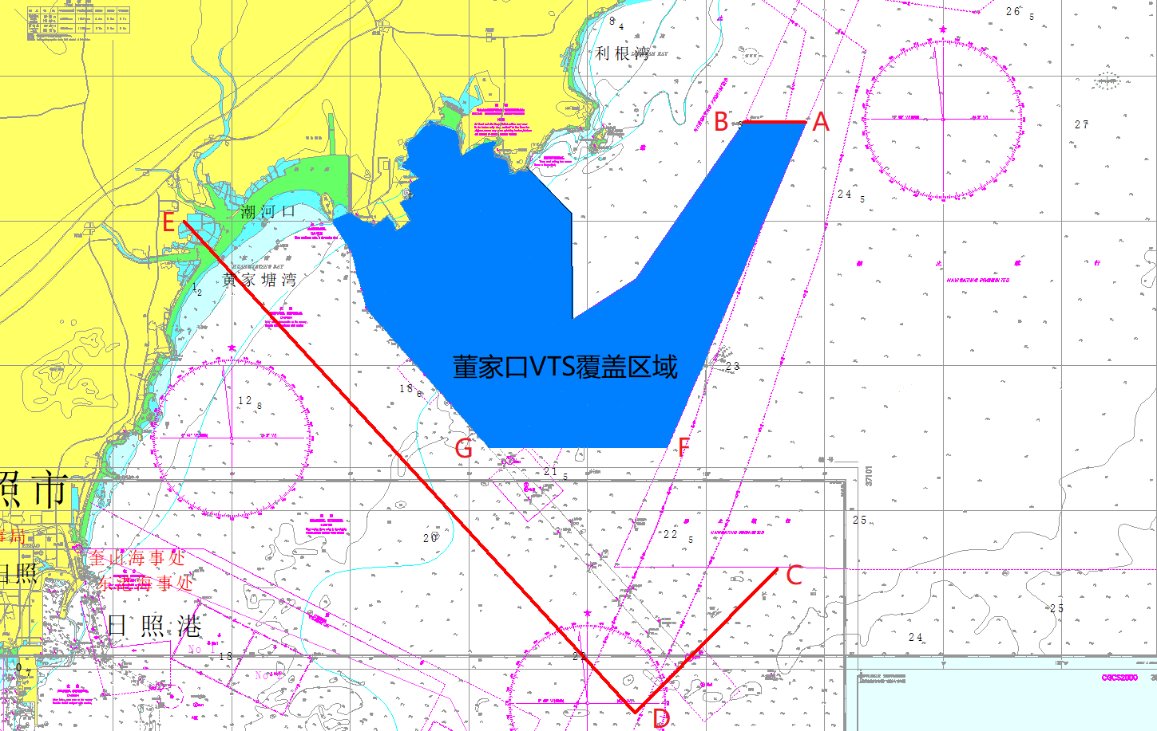
（四）工作语言
汉语普通话或英语。
（五）工作时间
北京时间0000时——2400时（UTC+8）
二、船舶报告
（一）适用船舶
1.外国籍船舶；
2.300总吨及以上的其他中国籍船舶；
3.客船；
4.载运危险货物的船舶；
5.操纵能力受到限制的船舶；
6.从事油污水等污染物接收、油水供给、工程施工、过驳作业等活动的船舶；
7.其他自愿参加VTS动态报告的船舶
（二）进港报告
1.报告时机：船舶通过报告线或锚地起锚前
2.报告：董家口交管中心
3.报告方式：VHF CH12
4.报告内容：船舶（船名、呼号）、船位、计划及其他交管中心需了解的信息。
（三）抵港报告
1.报告时机：船舶抵达VTS区域内泊位或者锚地。
2.报告：董家口交管中心
3.报告方式：VHF CH12
4.报告内容：船舶（船名、呼号）、时间、船位及其他交管中心需了解的信息。
（四）开航报告
1.报告时机：船舶离泊或起锚前
2.报告：董家口交管中心
3.报告方式：VHF CH12
4.报告内容：船舶（船名、呼号）、时间、船位及目的地及其他交管中心需了解的信息。
（五）离港报告
1.报告时机：船舶通过报告线。
2.报告：董家口交管中心
3.报告方式：VHF CH12
4.报告内容：船舶（船名、呼号）、时间（通过报告线时间）、船位及其他交管中心需了解的信息。
（六）变化报告
1.报告时机：船舶预报计划信息发生变化。
2.报告：董家口交管中心
3.报告方式：VHF CH12
4.报告内容：变化的项目
（七）事故报告
1.报告时机：船舶发生影响交通安全和环境污染事故。
2.报告：董家口交管中心
3.报告方式：VHF CH12
4.报告内容：事故细节
（八）异常情况报告
1.报告时机：船舶发现妨碍航行安全的异常情况。
2.报告：董家口交管中心
3.报告方式：VHF CH12
4.报告内容：船舶与异常情况。
（九）活动报告
1.报告时机(应在以下行动之前和结束后报告)：
1.1拆修主机、锅炉、锚机、舵机以及其他影响船舶操纵性能的设备；
1.2试航；
1.3校正罗经；
1.4释放救生艇筏；
1.5在锚地并靠或过驳；
1.6进行水上、水下施工作业；
1.7进行拖带作业；
1.8从事油污水处理、油水供给作业；
1.9其他影响通航安全的作业。
2.报告：董家口交管中心
3.报告方式：VHF CH12
4.报告内容 ：船舶（船名、呼号）、船位及其他交管中心需了解的信息。
三、引航
（一）引航报告
1.报告时机：引航员登轮后和离轮前
2.报告：董家口交管中心
3.报告方式：VHF CH12
4.报告内容 ：引航员姓名或编号、船舶（船名、呼号）、登离船地点、目的地等。
（二）强制引航船舶
1.外国籍船舶，但国务院交通运输主管部门经报国务院批准后规定可以免除的除外；
2.核动力船舶、载运放射性物质的船舶、超大型油轮；
3.可能危及港口安全的散装液化气船、散装危险化学品船；
4.长、宽、高接近相应航道通航条件限值的船舶。
（三）引航员登离轮水域
1．LNG船舶和吃水19米及以上的船舶
董家口港区1号引航登（离）区域：
35°20′.30N,119°59′.80E
35°18′.75N,120°01′.42E
35°17′.68N,119°59′.93E
35°19′.18N,119°58′.32E
四点连线以内的水域。
2.吃水大于等于12米且小于19米的船舶
董家口港区2号引航登（离）区域：
35°27′.18N，119°52′.35E
35°25′.68N，119°53′.97E
35°24′.61N，119°52′.49E
35°26′.11N，119°50′.86E
四点连线以内的水域。
3.吃水小于12米的船舶
董家口港区3号引航登（离）区域：
35°30′.66N，119°48′.04E
35°30′.13N，119°49′.00E
35°29′.25N，119°49′.00E
35°28′.66N，119°48′.35E
35°29′.90N，119°46′.97E
五点连线以内的水域。
四、提供的服务
（一）信息服务
（二）助航服务
（三）交通组织服务
五、其他信息
（一）特别规定
1.在董家口VTS区域内，参加VTS系统的船舶应在VHF12频道保持值守。
2.未经同意，任何船舶不得在锚地以外水域锚泊。
3.未经同意，禁止在航道、锚地内试航或测速。
4.未经同意，禁止船舶在锚地并靠和/或进行过驳作业。
（二）航路规则
1.董家口进港主航道走向为318°39′16″～138°39′16″。
2. LNG船舶和吃水大于18.5米的船舶进出港沿主航道航行，其他船舶进出港推荐使用主航道。
3. 在满足安全通航条件下，航道允许船舶最大吃水不超过22.8米。
4.未经批准，禁止外国籍船舶和在中国香港、澳门、台湾地区登记注册的船舶进入灵山水道。
（三）安全责任
1.在任何情况下，董家口VTS所提供的任何服务、发出的任何信息、建议、警告，仅供船长和引航员参考；
2.在任何情况下，VTS的运行不免除船长和引航员对船舶安全航行的责任，也不妨碍引航员和船长之间的传统关系。
六、获取信息途径
（一）相关信息发布网站网址
山东海事局http://www.sdmsa.gov.cn
（二）相关单位联系方式
1.董家口船舶交通管理中心
通信地址：青岛市黄岛区泊里镇董家口航运中心
图文传真：86-532-82989553
联系电话：86-532-82989550 82989551
海上遇险报警专用电话：86-532-12395
电子信箱：djkvts@126.com
2.青岛港引航站
图文传真：86-532-82985926
联系电话：86-532-82982389 82985930
3.董家口港调度
联系电话：86-532-82989201 82989202 82989203

